**муниципальное дошкольное образовательное учреждение  
«Детский сад № 266 Дзержинского района Волгограда»**

Районный конкурс методических разработок

педагогических и руководящих работников МДОУ Дзержинского района

Направление содержание дошкольного образования по освоению детьми образовательных областей: социально-коммуникативное развитие, познавательное развитие, речевое развитие,

художественно-эстетическое развитие.

Номинация образовательный проект.

Название проекта:

**«В мире мультипликации»**

Авторы:

Савич Оксана Анатольевна

воспитатель,

Рубан Марина Викторовна

пдо

Волгоград, 2016г

**Содержание**

|  |  |
| --- | --- |
| 1. | Паспорт проекта 3 |
| 2. | Актуальность проекта 5 |
| 3. | Технология проекта и этапы реализации плана 6 |
| 4. | Заключительные положения 8 |
| 5. | Используемая литература 9 |
| 6. | Приложение 2 10 |
| 7. | Приложение 3 13 |
| 8. | Приложение 4 16 |
| 9. | Приложение 5 18 |
| 10. | Приложение 6 20 |
| 11. | Приложение 7 25 |
| 12. | Приложение 8 30 |
| 13. | Приложение 9 31 |
| 14. | Приложение 11 33 |

**Паспорт проекта «В мире мультипликации»**

**Авторы-разработчики:**Рубан Марина Викторовна – педагог дополнительного образования, Савич Оксана Анатольевна – воспитатель.

**Участники проекта:**воспитанники старшего дошкольного возраста (1 группа), родители воспитанников, педагоги: воспитатель Савич О.А., педагог дополнительного образования Рубан М.В.,

**Место проведения:** МОУ детский сад № 266 «Березка» Дзержинского района г. Волгограда.

**Тип проекта:**

по ведущему методу: информационно - творческий;

по характеру содержания: ребёнок и его семья, общество и культурные ценности;

по характеру участия ребёнка: как субъект создания проекта от зарождения до получения результата;

по характеру контактов: реализация проекта осуществлялась внутри образовательного учреждения, внутри одной возрастной группы, в контакте с семьей;

по количеству участников: групповой.

по продолжительности: краткосрочный

(с 01.03.2016г по 23.03.2016г).

**Обеспечение проекта.**

Материально-техническое: проектор, ноутбук, лампа-прожектор, фотоаппарат, диктофон, диапроектор, диафильмы, магнитофон, аудиозаписи песен из мультфильмов, подборка мультипликационных фильмов, стол.

**Программные средства:** подборка музыкальных произведений (для звукового оформления мультфильма), Paint, Windows Movie Maker.

**Цель:** создание условий для формирования у дошкольников взгляда на анимацию с позиции творческого человека, имеющего коллективный опыт создания мультфильмов в контексте образовательной области «Художественное эстетическое развитие» по ФГОС ДО.

**Задачи:**

познакомить детей с историей возникновения и развития мультипликации;

познакомить с последовательностью создания мультфильма;

формировать художественные навыки и умения;

развивать навыки связной речи, умение использовать разнообразные выразительные средства;

воспитывать у детей умение работать в группе со сверстниками и взрослыми;

прививать ответственное отношение к своей работе;

учить ребенка анализировать, сравнивать и оценивать сюжет мульфильмов;

формирование эстетической оценки и предпочтения познавательным и «добрым» мульфильмам.

**Проблема:** как можно оживить пластилин?

**Планируемые** **результаты:**

*Для дошкольного учреждения:*

Создание условий для развития ребенка как индивидуальности.

Обновление содержания образовательного процесса.

Возможность представления родителям дополнительных образовательных услуг для развития детей.

*Для ребенка:*

Интерес детей к продуктивной деятельности.

Умеет представлять творческие замыслы с помощью различных видов искусств и активно включен в процесс творчества.

Ребенок получил возможность совместного творческого взаимодействия со сверстниками и взрослыми.

Повысился уровень информационной культуры.

*Для родителей:*

Творческая активность родителей через включение в проект.

Высокая степень информированности родителей о развитии ребенка.

*Для педагогов:*

Повышение профессионального уровня в сфере информационно-компьютерных технологий.

Реализация творческого потенциала.

Удовлетворенность собственной деятельностью.

**Продукт проекта:** пластилиновый мультфильм «Как ворона сыр нашла».

**Актуальность проекта**

«Истоки творческих способностей и дарования детей –

на кончиках их пальцев.

Другими словами,

чем больше мастерства в детской руке, тем умнее ребёнок».

В. А. Сухомлинский

Наверное, все педагоги знают, как важно, чтобы детям было интересно заниматься той или иной деятельностью, чтобы их лица излучали радость, а глаза горели восторгом. А как добиться такого эффекта?

Наш опыт показывает, что одно из наиболее важных условий развития детского творчества – разнообразие и вариативность работы с детьми. Наблюдения за детьми, изучение их возрастных особенностей говорит о том, что старшие дошкольники обладают достаточным количеством знаний и неиссякаемой фантазией.

 Мы живем в современном мире, где нас всюду окружают инновационные технологии. Мы постоянно сталкиваемся с мультимедийными объектами, большую часть которых занимает телевизионная система. Дети в дошкольный возраст ежедневно смотрят мультфильмы. И зачастую не осознают сложность создания их. Мотивировать детей на создание мультфильма всегда очень просто, и на предложение попробовать создать самим мультфильм и побыть в роли «режиссера» дети откликаются охотно.

Дети очень дорожат продуктами своей творческой деятельности: рисунками, поделками из пластилина и другого материала. Можно сделать выставки детских работ, хранить их в папках, а можно сделать так, чтобы они «ожили», начали двигаться. Многие психологи подтверждают, что мультипликация это отличный способ открыть у юных дарований творческие задатки, развить коммуникативные способности.

Учитывая актуальность темы, использование мультипликационного кино повысит интерес к изобразительной деятельности и будет способствовать развитию творческой личности.

И конечно новизна данного проекта заключается в том, что мультипликация позволяет интегрировать разнообразные виды искусств (литературное, музыкальное, изобразительное творчество). Соединение традиционных и оригинальных техник изобразительного творчества и анимации.

Идея сделать собственный мультфильм возникла в ходе подготовки к турниру знатоков, посвященному Году кино. После просмотра познавательного мультфильма «Мультик» из сериала «Фиксики» у детей возник вопрос: а можем ли мы сами создать свой мультик? Темой домашнего задания нашей команде к турниру было творчество Александра Татарского и его «пластилиновые герои».

Мы ознакомились с творчеством А. Татарского, подобрали доступный для детей материал, просмотрели видео мастер-классы «Как создаются пластилиновые мультфильмы», «Создание мультфильма в детском саду», изучили компьютерную программу Windows Movie Maker и сделали вывод, что эта продуктивная деятельность доступна для нас и воспитанников нашей группы.

После проведения познавательного занятия «Творчество А.Татарского» с использованием видеопрезентации, которое вызвало у детей большой интерес и эмоциональный отклик, возникла проблема - как можно оживить пластилин?

**Технология проекта и этапы реализации проекта**

Подготовительный этап данного проекта заключался в создании педагогами вариативной формой планирования организованной деятельности детей; подбором темы и техники исполнения мультфильма, соответствующей возрасту детей.

В начале проекта с детьми проведено познавательное занятие «Творчество А. Татарского и его «пластилиновые герои». Во время обсуждения дети рассказывали про свои любимые мультфильмы, героев этих мультфильм. И когда мы задали вопрос: - А вы знаете, как создаются мультфильмы? многие начали придумывать, сочинять, а большая часть детей ответили «нет». Тогда мы предложили им узнать, как создаются мультфильм.

|  |  |  |  |
| --- | --- | --- | --- |
| № п/п | Мероприятия | Сроки | Участники |
| 1 | Просмотр познавательного мультфильма «Мультик» из мультсериала «Фиксики»  (Приложение 1) | 01.03.2016г | воспитатель Савич О.А.  пдо Рубан М.В.  воспитанники |
| 2 | Ознакомление и подбор материала для детей, изучили компьютерную программу Windows Movie Maker | 02.03.2016г – 04.03.2016г | воспитатель Савич О.А.  пдо Рубан М.В. |
| 3 | Познавательное занятие «Творчество А. Татарского и его «пластилиновые герои»  (Приложение 2) | 10.03.2016г | воспитатель Савич О.А.  пдо Рубан М.В.  воспитанники |

Основной этап. На данном этапе нами был разработан цикл познавательных путешествий, на которых дети узнавали, как зародились мультфильмы, кто их создает и как мы можем сделать мультфильм. Особый интерес вызвало творческое занятие, на котором дети «оживляли» своих героев. Итогом занятия была раздача пригласительных билетов в мульти студию «Радуга».

Для работы в мульти студии мы разработали план.

Съемка мультфильма осуществляется покадрово на фотоаппарат. Для этого нужным образом выставляются декорации и персонажи. Получение плавных и реалистичных движений требует большого числа кадров, т. е. необходимо снимать все, даже самые незначительные изменения в положении и позах персонажей. Дети были также вовлечены в сюжетно-ролевую игру «Мы мультипликаторы», распределены роли, всё это способствовало успешной съемке мультфильма. Ведь съемка мультфильма самый трудоемкий, но в тоже время завораживающий процесс, когда дети по праву чувствуют себя настоящими мультипликаторами.

При работе с родителями в рамках проекта составлена памятка по просмотру мультфильмов дома в, а также представлен небольшой список мультфильмов, которые не только могут развлекать, но и учить. Детьми совместно с родителями организована выставка рисунков на тему «Мой любимый герой мультфильмов»

|  |  |  |  |
| --- | --- | --- | --- |
| № п/п | Мероприятия | Сроки | Участники |
| 1 | Познавательное путешествие в мир мультиков «История мультфильмов»  (Приложение 3) | 10.03.2016г | воспитатель Савич О.А.  пдо Рубан М.В.  воспитанники |
| 2 | Познавательное путешествие в мир мультиков «Ознакомление с профессиями»  (Приложение 4) | 11.03.2016г | воспитатель Савич О.А.  пдо Рубан М.В. |
| 3 | Познавательное путешествие в мир мультиков «Как сделать мультик»  (Приложение 5) | 14.03.2016г | воспитатель Савич О.А.  пдо Рубан М.В.  воспитанники |
| 4 | Творческое занятие «Иллюзия движений»  (Приложение 6) | 15.03.2016г | воспитатель Савич О.А.  пдо Рубан М.В.  воспитанники |
| 5 | Работа в мультистудии «Радуга»  (Приложение 7) | 16.03.2016г – 22.0.2016г | воспитатель Савич О.А.  пдо Рубан М.В.  воспитанники родители |
| 6 | Работа с родителями «Мой любимый мульт герой» (выставка рисунков)  (Приложение 8) |
| 7 | Работа с родителями создание видеотеки по разделам: рисованные, кукольные и пластилиновые мультфильмы |
| 8 | Памятка для родителей по просмотру мультфильмов дома  (Приложение 9) |

На заключительном этапе дети провели презентацию проектного продукта сверстникам, родителям. Воспитатели провели мастер-класс с педагогами ДОУ «Мульти студия в детском саду».

23.0.2016г на районном турнире знатоков домашним заданием мы показали наш мультфильм «Как ворона сыр нашла».

|  |  |  |  |
| --- | --- | --- | --- |
| № п/п | Мероприятия | Сроки | Участники |
| 1 | Презентация мультфильма «Как ворона сыр нашла» перед сверстниками и взрослыми  (Приложение 10) | 22.03.2016г | воспитатель Савич О.А.  пдо Рубан М.В.  воспитанники |
| 2 | Презентация домашнего задания на турнире знатоков, посвященного Году кино | 23.03.2016г | воспитатель Савич О.А.  пдо Рубан М.В. |
| 3 | Мастер-класс для педагогов ДОУ «Мульти студия в детском саду» (Приложение 11) | 22.03.2016г | воспитатель Савич О.А.  пдо Рубан М.В. |

Вместе с детьми мы обсудили итоги проведённой работы, где задали им следующие вопросы: что интересного было в проектной деятельности, что запомнилось, понравилось. Дети предложили сделать следующий мультфильм с озвучиванием героев.

**Заключительные положения:**

В рамках проекта «Пластилиновые герои мультфильмов» дети получили определенные знания, умения и навыки:

проявление эмоциональной отзывчивости,

развитие мышления, воображения,

умение выражать свои чувства средствами искусства.

Развитие личностных качеств:

самостоятельности, инициативы, взаимовыручки,

сопричастность общему делу, ответственность,

уважение друг к другу, самооценка.

 Развитие коммуникативных навыков, проявления творческой самостоятельности, активности в создании образа, развитие мелкой моторики рук, возможность проявить свои таланты. Это дало новый импульс игровой деятельности, дети заимствуют сказочные сюжеты и начинают сами мастерить героев для своих игр.

Таким образом, использование проектной деятельности даёт нам возможность:

стимулировать детей к достижению того или иного результата;

достичь определённой и реальной цели, продукта проектной деятельности;

использовать разные виды продуктивной деятельности в одном проекте;

проявлять познавательную, творческую, деловую активность, самостоятельность, а также освоенные ранее знания и умения;

формировать коммуникативные навыки и нравственные качества.

 У детей появляется возможность внести свою лепту в общее дело, проявить индивидуальность, завоевать определённое положение в группе. Результатом участия в проекте также становятся раскрепощение мышления, развитие творческого потенциала, формирование умения наблюдать, фантазировать, сравнивать, переживать увиденное, отражать свои впечатления в творческих работах, а также совершенствование навыков общения в коллективе и социализация.

**Перспектива данного проекта:** разнообразные технологии анимационной мультипликации могут быть использованы как в практике дошкольного учреждения, так и родителями. В дальнейшем мы планируем выпустить мультфильм с озвучиванием голосами детей.

**Используемая литература:**

1.     Гусакова А.А. Мультфильмы в детском саду. — ТЦ «Сфера», М. 2010

2.     Анна Милборн. Я рисую мультфильм. — М.: Эксмо, 2006

3.     Детская энциклопедия Что такое. Кто такой — В3т.Т.2 – 3-е издание, переработанное и дополненное – М.Педагогика – Пресс, 1992

4.     Смольникова К. Мультик своими руками.  [Текст] Смольникова К.// Саткинский работник. — 2011. — № 15.04.2011

5.     Марк Саймон. Как создать собственный мультфильм. Анимация двухмерных персонажей. – NTPress. М, 2006

*Интернет-ресурсы:*

Maam.ru

pedsovet.org

ped-kopilka.ru

wikipedia.org

Приложение 2

муниципальное дошкольное образовательное учреждение

«Детский сад № 266 Дзержинского района Волгограда»

Познавательное занятие

**«Пластилиновые герои» А.Татарского**

(подготовительная группа)

Провела: воспитатель

1 квалификационной категории

Савич Оксана Анатольевна

Пдо

высшей квалификационной категории

Рубан Марина Викторовна

Волгоград 2016г

**Цель:** познакомить детей с Александром Татарским, как мультипликатором и его пластилиновым мультфильмом – «Пластилиновая ворона».

**Задачи:**

Обогащение словарного запаса: мультипликатор, рисованные мультфильмы, кукольные мультфильмы, пластилиновые мультфильмы.

Развитие творческих способностей в процессе лепки, фантазии.

Овладение навыками общения и коллективного творчества.

**Ход занятия:**

**Воспитатель:** Ребята, скажите мне, вы любите смотреть мультфильмы? (ответы детей) А какие мультипликационные герои вам нравятся?

**Дети:** варианты ответов.

**Воспитатель:** А вы сможете отгадать мою загадку?

Художник должен сделать 1440 рисунков, а вы будете наслаждаться этим зрелищем всего-то одну минутку, что это за зрелище?  (*Мультфильм)*

**Воспитатель:** Сегодня мы поговорим с вами о мультфильмах. Мир мультфильма — это  мир фантазии. Это страна  волшебства. Мультфильмы бывают самые разные: рисованные, кукольные, или пластилиновые . Что значит пластилиновые мультфильмы?

**Дети:** это мультфильмы, которые делают из пластилина.

**Воспитатель:** Да, правильно, все герои в этих мультфильмах созданы из пластилина. Сегодня я хочу вас познакомить с  российским режиссёром-мультипликатором Александром Михайловичем Татарским (показ фотографии). Он родился 11 декабря 1950 года в городе Киеве. Когда вырос, он окончил Киевский институт театра и кино, а потом курсы художников-мультипликаторов при Госкино. В 1980 году он переехал жить и работать в Москву. Первый мультфильм Александра Татарского «Пластилиновая ворона». Это был один из самых знаменитых и узнаваемых мультфильмов в 1980-е годы, получивший более чем 25 наград на разных фестивалях. На создание мультфильма ушло около 800 кг советского пластилина, который из-за блёклых цветов пришлось раскрашивать красками. Вторая его работа – это заставка к передаче «Спокойной ночи малыши». Вы любите смотреть эту передачу?

**Дети:** да, очень любим.

**Воспитатель:** она вошла в Книгу рекордов Гиннесса по количеству выходов в эфир. Эту передачу с заставкой созданной Александром Татарским смотрели ваши мамы и папы, когда были маленькими.

**Воспитатель:** ребята, а вы сами смотрели мультфильм «Пластилиновая ворона»?

**Дети:** нет, не смотрели.

**Воспитатель:** давайте сейчас все вместе посмотрим этот мультфильм!

(просмотр мультфильма)

**Воспитатель:** Вам понравился мультфильм**?**  (ответы детей) А какой персонаж в мультфильме вам понравился больше всего? (ответы детей)

**Воспитатель:** я предлагаю вам сейчас взять пластилин, и слепить каждому тот персонаж из мультфильма,которыйбольше понравился.

Итог  занятия

Вопросы к детям:

-Что интересного узнали? Что запомнили?

-Какие виды мультипликации вы знаете?

**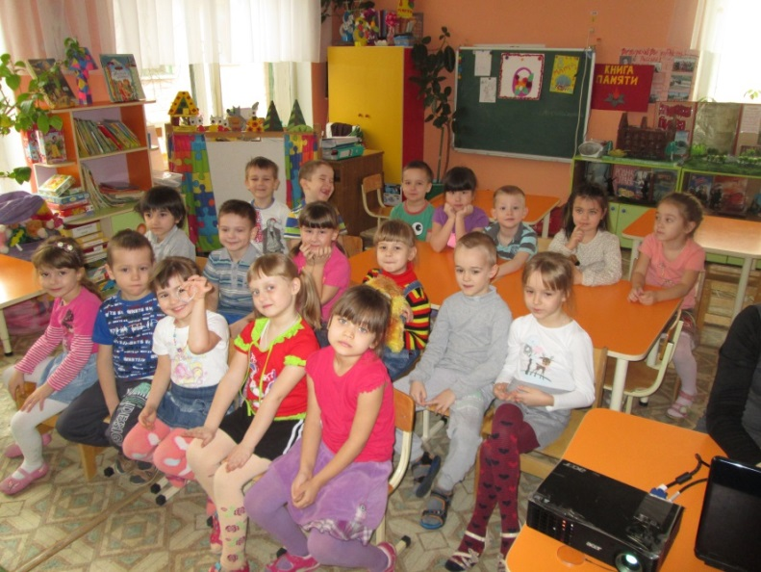**

**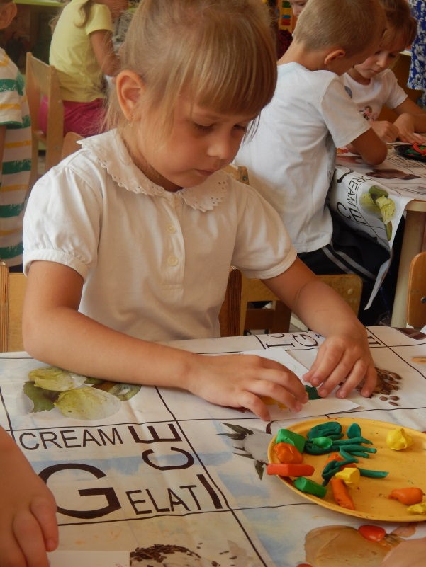**

Приложение 3

Савич Оксана Анатольевна – воспитатель

Рубан Марина Викторовна - пдо

**Игра-путешествие «История мультипликации»**

**Цель:** Познакомить с историей становления анимации.

**Ход занятия:**

- Ребята, вы любите смотреть мультфильмы?

(ответы детей)

- А вы знаете, как появились мультики, и какими они были в самом начале своей истории?

(ответы детей)

- Сегодня я вас приглашаю в волшебную страну Мультипликации. Мы будем путешествовать по разным временам и увидим где и как появились первые движущиеся картинки , и как они видоизменялись.

(показ презентации «История мультипликации»)

№ слайда 2

Термин «мультипликация» употребляют исключительно в русском кино как синоним термина «анимация». В переводе с латинского–«anima»означает«душа». Рисованная анимация — традиционная анимация, один из старейших и самых популярных видов анимации. Именно с рисованной анимации зародилась анимация вообще. Вы видите как работает художник-мультипликатор за столом-просветом.

№ слайда 3

Художники всех времен и народов мечтали о возможности передать в своих произведениях подлинное движение жизни. Яркую передачу движения находим мы в искусстве Древнего Египта и Древней Греции - в скульптурных рельефах, в росписях гробниц и храмов фараонов и в рисунках, украшающих вазы.

№ слайда 4

Потом появились книжки с рисунками, воспроизводившими различные фазы движения человеческой фигуры. Свернутые в рулон, а затем мгновенно разворачивавшиеся, эти книжки создавали иллюзию оживших рисунков.

№ слайда 5

И в средние века также находились умельцы, развлекавшие публику сеансами движущихся картинок при помощи оптических устройств наподобие фильмоскопов, куда вставляли прозрачные пластины с рисунками. Такие аппараты называли волшебными фонарями.

№ слайда 6

В 18 в. был изобретен зоотроп, в котором, двигались наклеенные на ленту рисунки. Он был сконструирован английским математиком Уильямом Джорджем Хорнером.

№ слайда 7

А английский художник Джон Барнс Линнетт запатентовал кинеограф — специальную книжку, где каждая страница представляет собой отдельный кадр, и при быстром перелистывании создаётся иллюзия движения.

№ слайда 8

Графический рассказ в рисунках по русской народной сказке "Лисица и кувшин". Для того, чтобы рисованный или объемный персонаж на экране ожил, его движение разбивают на отдельные фазы, а затем снимают на кинопленку.

№ слайда 9

Эмиль Рейно заимствовал вращательный барабан зоотропа Хорнера и усовершенствовал его.

№ слайда 11

Первопроходцами в мире мультипликации считаются Джеймс Стюарт Блэктон и Эмиль Коля.

№ слайда 12

«Юмористические фазы смешных лиц» Дж.С. Блэктона («Смешные рожицы») Этот мультфильм был нарисован темными линиями на белой бумаге. Затем рисунки отпечатали на негативе, что создало необычный эффект – белые линии на темном фоне. Мультфильм длилось всего лишь полторы минуты, зато рисунков на него потребовалось более 700.

№ слайда 13

Оживший человек Блэктона При показе скорость составляет 20 кадров в секунду. «Фантосмагории» Э. Коля, 1908 год Одни из первых мультфильмов – «Юмористи ческие фазы смешных лиц» Дж.С. Блэктона, «Фантосмагории» Э. Коля.

№ слайда 14

Создателем первого звукового, музыкального и полнометражного мультипликационного фильма является американский художник – мультипликатор, кинорежиссер, актер, сценарист и продюсер Уолт Дисней

№ слайда 15

Пионером русской мультипликации считается художник и оператор Владислав Александрович Старевич, который в 1910-х годах в киноателье А.А. Ханжонкова разработал особую художественную технику и прием для постановки и съемки объемной кукольной мультипликации, сохранившуюся в своих основных чертах и по настоящее время.

№ слайда 16

В 1936 году была создана мультипликационная студия

№ слайда 17

Первоначально, каждый кадр рисовался отдельно, что было довольно трудоемко. Для показа на экране в течение 10-12 минут рисованного мультипликационного фильма необходимо изготовить несколько тысяч одинаковых по технике выполнения рисунков с разными фазами движения. Мультфильм создается из последовательности картинок (кадров). Частота кадров может быть разная (в профессиональном кино это от 12 до 30 кадров в секунду)

№ слайда 18

Цикл движений бегущего человека

- Посмотрите, у меня в руках одна из первых попыток человека нарисовать мультик.

(Воспитатель демонстрирует блокнот с изображениями быстро-быстро его перелистывая)

- Как быстро бежит маленький человечек.

№ слайда 19

Как поняли, как нарисовать такой мультик на бумаге? Вам понадобится – блокнот, простой карандаш и немножко терпения. На каждой страничке блокнота нарисуйте одного и того же человечка, но каждому последующему человечку меняем немного движение.

№ слайда 20

Для правдоподобности воспроизведения движений одна секунда мультфильма должна вмещать не менее двенадцати кадров.

- Такой мультфильм вы можете сделать дома вместе с родителями, а сейчас я хочу вручить вам ключи от волшебной страны Мультипликации, чтобы вы всегда могли открыть дверь к тайнам мультфильмов. А сейчас сделаем ключи поностоящему волшебными. Для этого нам надо нарисовать на одной стороне ключа птичку, а на другой клетку.

( дети выполняют задание на заготовках ключей фломастерами и цветными карандашами)

- А теперь, когда все готово, быстро крутим палочку между ладошками. Посмотрите, какое волшебство получилось у нас.

**Презентация прилагается.**

Приложение 4

Савич Оксана Анатольевна – воспитатель

Рубан Марина Викторовна - пдо

**Игра-путешествие «Ознакомление с профессиями»**

**Задачи:**

- ознакомление с профессиями мультипликаторов, обогащение словаря: сценарист, мультипликатор, режессер, гример, монтажер;

- воспитывать коммуникативные навыки, чувство коллективизма, взаимопомощи.

**Ход занятия:**

- Ребята, сегодня мы с вами снова отправляемся в волшебную страну Мультипликации. И начнем наше путешествие с посещения мультипликационной студии. Мы посмотрим, как создавался мультфильм Незнайка на Луне.

(Просмотр видеоролика «Как делали Незнайку на Луне»)

-А сейчас мы поиграем. Первая игра « Сценарист» – это автор сценария для кинофильмов и мультфильмов. Сценаристы придумывают слова, которые мы слышим в фильме.

(Детям нужно прочитать крылатое выражение из мультфильма и назвать героя, который произнес эту фразу. Но прежде чем прочитать выражение, его придется расшифровать. Весь алфавит зашифрован символами. У каждой буквы свой символ. Нужно соотнести символы с буквами, записать получившееся слова, составить из них крылатое выражение, в этом детям помогает нумерация карточек)

- Музыка является очень важным художественным элементом и выразительным средством кинематографа. Именно музыка создаёт определённую атмосферу при просмотре кинофильма. Это было замечено ещё в начале XX века, когда сеансы первого, еще немого беззвучного кино, стали сопровождаться музыкальным аккомпанементом. Поэтому следующая игра «Композиторы».

(Звучит музыка из мультфильмов или кинофильмов. Дети должны назвать героя, исполняющего песню и сам мультфильм).

- Когда завершены съёмки любого мультфильма, будущая картина представляет собой огромный набор отдельных эпизодов. Всё это нужно собрать воедино в соответствии со сценарием, чтобы все зрительные и звуковые образы сложились в целостное произведение. Весь отснятый материал монтажёр делит на фрагменты, а потом монтирует в нужной последовательности. И сейчас вы попробуете стать такими монтажерами.

(На столе лежат 5 карточек с изображением определенного сюжета из мультфильма. Детям надо выложить последовательность мультфильма.)

- И последняя игра «Гримеры». Гримёры помогают актёру в работе над образом. Гримёр работает с лицом актёра, а иногда, если это нужно для роли, подбирает ему парик, усы и т.п.

( Детям необходимо собрать из частей портрет мультипликационного персонажа.)

**Видеопрезентация прилагается**

Приложение 5

Савич Оксана Анатольевна – воспитатель

Рубан Марина Викторовна - пдо

**Игра-путешествие «Как сделать мультик»**

**Задачи:**

стимулировать творческие способности ребенка,

развивать воображение, фантазию, познавательную активность как бы подталкивая к возникновению определенной деятельности ребенка.

**Ход занятия:**

- Ребята, мы свами путешествовали по стране Мультипликации. Узнали много об истории мультфильмов и кто их создает. А хотели бы вы сами снять свой мультфильм? Так давайте сначала посмотрим, как это делают ребята из детской студии анимации.

(Просмотр видеоролика «Как снять пластилиновый мультфильм»)

- А сейчас ребята посмотрим , готовы ли вы стать мультипликаторами.

(Проводится игровое дидактическое упражнения «Я-мультипликатор»)

**Цель:** Учить анализировать строение фигуры человека и её изменений при движении. Упражнять в рисовании движения человека (силуэтом или геометрическими формами)

**Материалы:** Заготовки к дидактическому упражнению с изображением героев разных мультфильмов. Простой карандаш, ластик, фломастеры, карандаши, гелевые ручки.

**Методика проведения:** Детям предлагается создать кадры к мультфильму. Педагог показывает карточки – заготовки и объясняет, как художники – мультипликаторы создают впечатление движения рисованных мультфильмов. Объясняет зависимость движения частей тела от строения человека (рисование движения - это смена положения форм с соблюдением пропорций, относительно друг друга). Показывает рисунки детей, чтобы было понятно, что примерно должно получиться. Дети по желанию выбирают изображение человека – героя мультфильма, или сказочного животного – героя мультфильма. Педагог обращает внимание, что при выполнении всех кадров герой должен быть одет в одну одежду, и действовать одним предметом, так как он только двигается, иначе получиться комикс с переодеваниями.

**Задание:** 1кадр. Раскрасить выбранное изображение героя, не выходя за контур, дополнив изображением деталей и предметов, которые могут оказаться в его руках.

2кадр. Копировать выбранное изображение, срисовав его силуэтно или составить из форм.

3кадр. Нарисовать героя в движении.

**Видеоролик прилагается.**

Приложение 6

Савич Оксана Анатольевна – воспитатель

Рубан Марина Викторовна - пдо

**Творческое занятие : «Бабочка или иллюзия движения»**

**Задачи:**

познакомить детей с иллюзией движения;

воспитывать эстетический вкус, воображение, развивать креативное мышление; настойчивость в достижении цели, аккуратность.

- развивать умение рисовать, фантазировать, логически мыслить.

- учить понимать природные взаимосвязи; расширять знания детей о бабочках (особенности внешнего вида, способ передвижения);

Интеграция образовательных областей: «Познание», «Коммуникация», «Художественное творчество», «Социализация»

**Оборудование и материалы:** бумага, цветные карандаши и фломастеры.

Предварительная работа: Рассматривание тематических альбомов «Насекомые», «Бабочки»; беседы о насекомых; загадывание загадок о насекомых, чтение художественных произведений о весне, стихотворений о бабочках.

**Ход занятия:**

Воспитатель: - Ребята, я сегодня хочу познакомить вас с одной из тайн анимации – иллюзией движения и в этом нам поможет герой загадки:

Спал цветок и вдруг проснулся, больше спать не захотел.

Шевельнулся, встрепенулся, взвился вверх и улетел. (Бабочка)

Рассматривают иллюстрации «Бабочки».

Воспитатель (дети отвечают на вопросы воспитателя):

- Кого мы посмотрели, ребята? (разноцветных бабочек)

- Расскажите, какие бабочки по расцветке? (описание бабочек детьми).

- Как вы думаете, как их можно назвать? (дети придумывают названия для каждой бабочки).

- Посмотрите внимательно, чем они похожи, что общего есть у всех

бабочек? А чем они отличаются? Ответы детей (у них есть усики, туловище, 4 крылышка, лапки и т.д.)

Воспитатель: - Обратите внимание, верхние крылышки – правое и

левое – одинаковые по форме и цвету.

Воспитатель: - Вот какие чудесные бабочки! Они такие разноцветные, как цветочки, с яркими узорами на крылышках. Они порхают над полянкой и радуются солнышку. Все бабочки очень любят летать. Я сейчас взмахну волшебной палочкой, и вы тоже превратитесь в бабочек и немного полетаете.

Физминутка

Утром бабочка проснулась,

потянулась, улыбнулась.

Раз – росой она умылась,

два – изящно покружилась,

Три нагнулась и присела,

на четыре улетела.

(во время физминутки воспитатель вносит заранее заготовленную бабочку)

Воспитатель: - Ребята, посмотрите, какая необычная бабочка к нам прилетела! (дети рассматривают бабочку). Потрогайте её крылышки, погладьте их. Как вы думаете, из чего она сделана? (дети тактильно обследуют бабочку, предлагают свои ответы)

- Ребята, нашей бабочке очень грустно, потому что она одна. Ей не с кем летать и веселиться. Как можно ей помочь и развеселить её? Ответы детей. Предполагается один из вариантов ответа: “Можно сделать еще бабочек” Ребята, поможем нашей бабочке: сделаем для неё бабочек-подружек? Тогда проходите в нашу мастерскую. Вместе с воспитателем дети садятся за столы (на столах заранее разложены материалы)

Воспитатель: мы нарисуем сегодня такую бабочку и попробуем ее оживить.

Для этого нужно свернуть листок бумаги пополам. На одной половинке нарисовать бабочку с распахнутыми крыльями, а на другой точно такую же,

Но со сложенными крыльями.

Дети самостоятельно выполняют все действия (при необходимости воспитатель оказывает помощь детям).

Воспитатель: - Посмотрите, ребята, какие красивые бабочки у нас получились! А теперь время волшебства: на волшебную палочку (карандаш) заворачиваю верхнюю половинку рисунка. Двигая быстро вверх и вниз карандаш, вижу, как моя бабочка машет крыльями. Такое действие в анимации называется иллюзией движения.

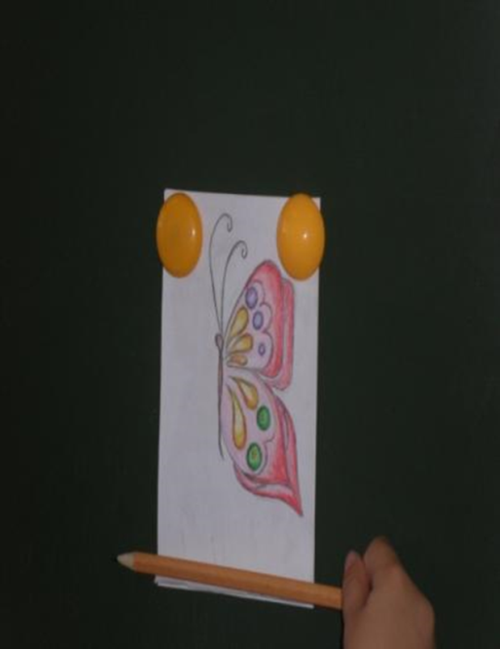 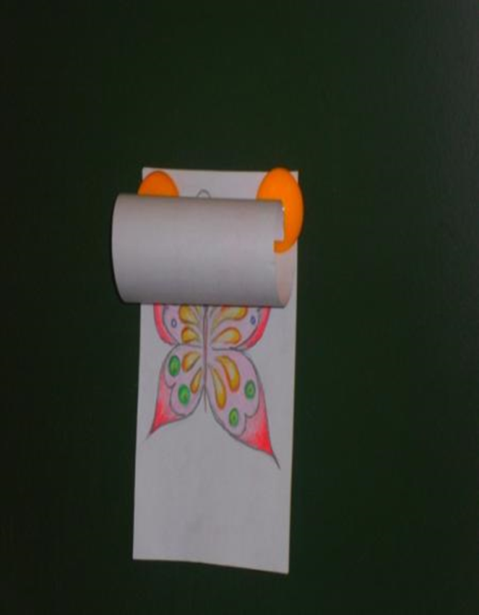

Дети играют некоторое время со своими бабочками.

Воспитатель: - А теперь давайте отправим наших бабочек порезвиться и повеселиться на весеннюю полянку. Девочки посадят своих бабочек на красные цветочки, а мальчики - на синие.

Воспитатель: - Какая красивая у нас получилась полянка! Посмотрите, ребята, какие красивые и разные у нас получились бабочки, нет ни одной похожей. Они будут резвиться на нашей полянке, и радовать нас. А я очень рада за вас – вы все старались, были активные, внимательные и дружные. Молодцы! Ребята вам понравилось? Что мы сегодня узнали нового?

За ваше старание вручаю пропуск в настоящую мультстудию.

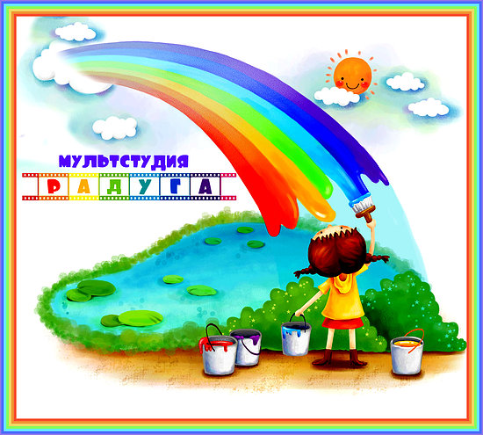

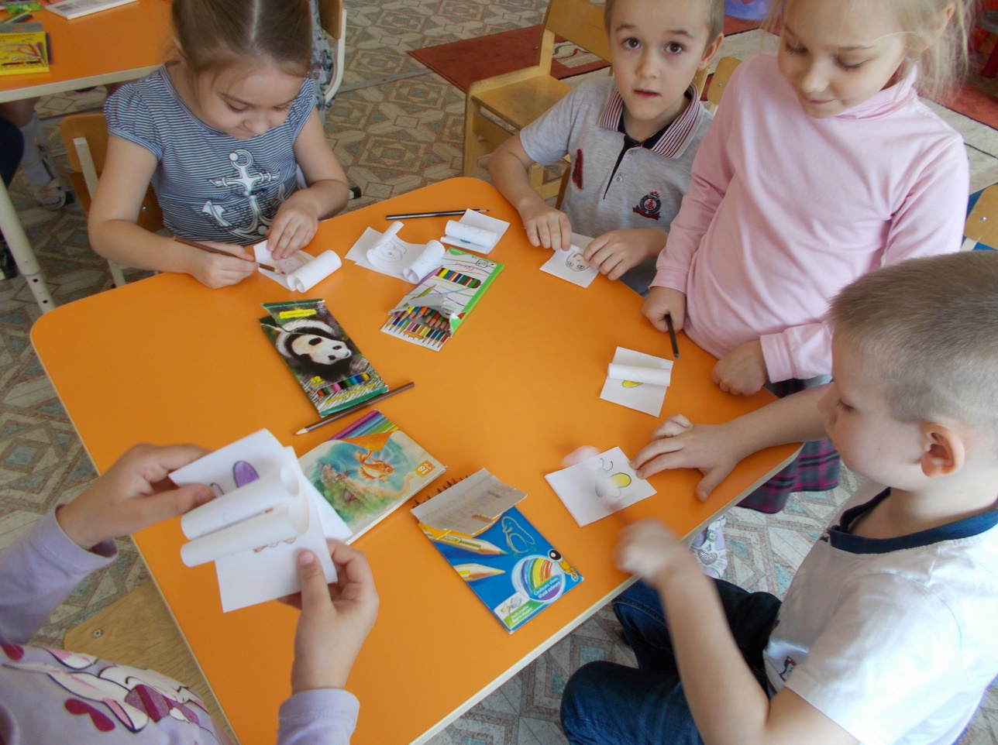

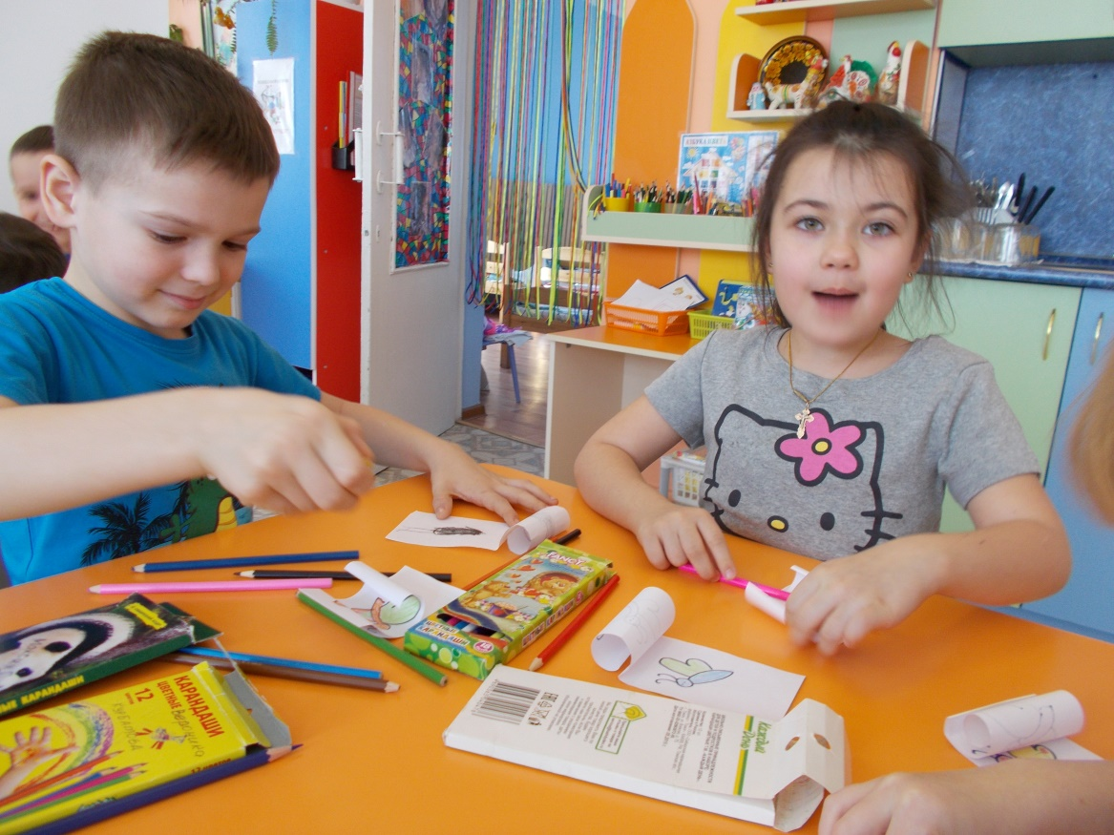

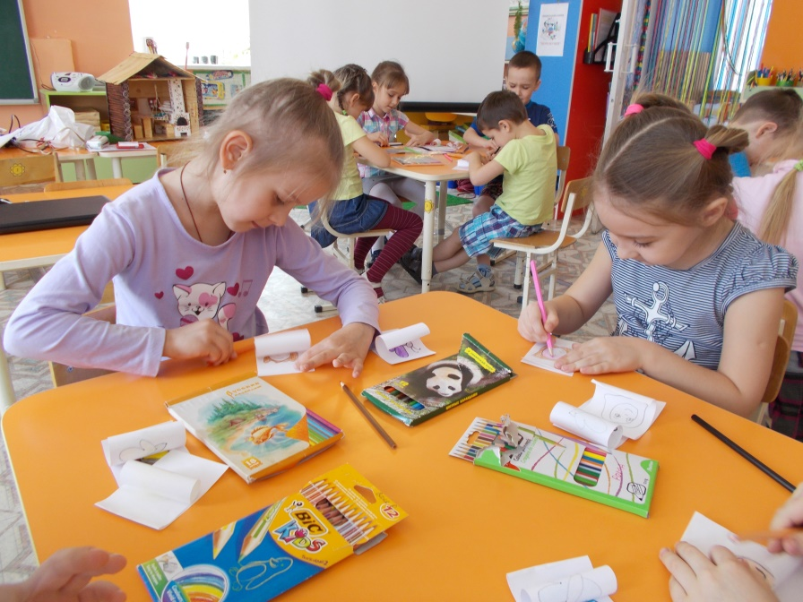

Приложение 7

**Воспитатель Савич О.А.**

**Пдо Рубан М.В.**

***План работы***

|  |  |  |
| --- | --- | --- |
| **№ п/п** | **Содержание работы** | **сроки** |
| **1** | **Придумывание сюжета мультфильма** | **1 половина дня**  **16.03.2016г** |
| **2** | **Раскадровка (придумывание действий персонажа на бумаге)** | **2 половина дня**  **16.03.2016г** |
| **3** | **Разработка и создание персонажей и декораций (лепка плоскостных фигур и букв из пластилина)** | **17.03.2016г** |
| **4** | **Съемка мультфильма** | **18.03.2016г** |
| **5** | **Монтаж мультфильма, наложение звука** | **21.03.2016г** |
|  | | |

|  |  |  |
| --- | --- | --- |
| **Разработка и создание персонажей и декораций (лепка плоскостных фигур и букв из пластилина)** | **E:\127___03\IMG_3288.JPG**  **E:\127___03\IMG_3290.JPG** | **Пластилин, стеки** |
| **Установка оборудования и фона**  **Установить над фоном лампу.**  **Установить над фоном фотоаппарат и закрепить в одном положении.** | **E:\127___03\IMG_3273.JPG** | **Фотоаппарат, лампа- прожектор, фон для мультфильма** |
| **Создание фотоснимков для мультфильма**  **Фотографировать каждое движения героя мультфильма** | **E:\127___03\IMG_3277.JPG E:\127___03\IMG_3279 — копия.JPG E:\127___03\IMG_3274.JPG** | **Фотоаппарат, лампа-прожектор, пластилиновый герой** |
| **Кадры мультфильма** | **E:\DSCN0341.JPG E:\DSCN0522.JPG E:\DSCN0359.JPG** |  |
| **Монтаж фильма и наложение звука**  **Работа в программе Windows Movie Maker**  **Выбор музыкального файла в формате МР3**  **Наложение музыкального**  **файла на звуковую дорожку в программе** | **E:\127___03\IMG_3292.JPG E:\127___03\IMG_3293.JPG**  **E:\127___03\IMG_3296.JPG** | **Ноутбук, программа Windows Movie Maker, фотоаппарат, музыкальный файл в формате МР3** |

Приложение 8

**Работа с родителями**

**«Мой любимый мульт герой»**

**18.03.2016г выставка детско-родительских работ**

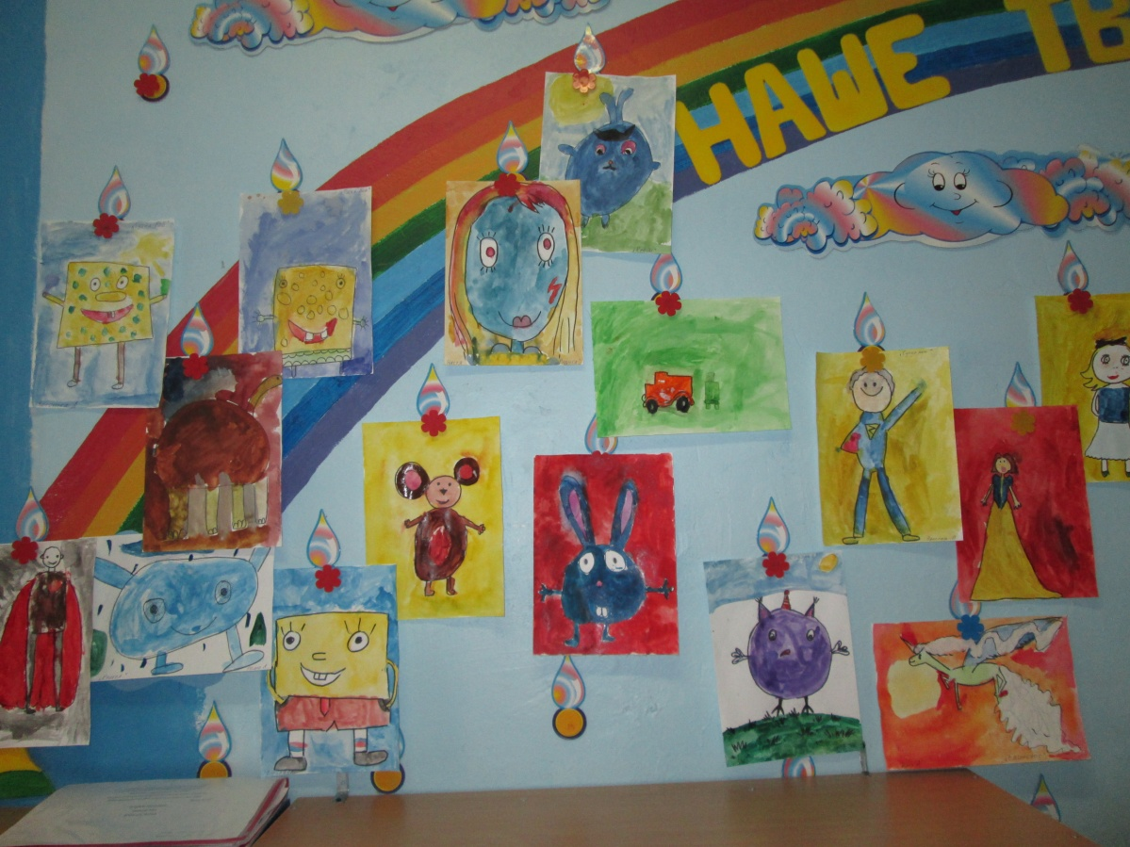

Приложение 11

**Мастер-класс для педагогов "Мультстудия в детском саду"**

Воспитатель Савич О.А.

Пдо Рубан М.В.

Мультипликация в образовательном процессе – это новый универсальный многогранный способ развития ребенка в современном визуальном и информационно насыщенном мире. Слайд 1

Анимацией называется искусственное представление движения в кино, на телевидении или в компьютерной графике путем отображения последовательности рисунков или кадров с частотой, при которой обеспечивается целостное зрительное восприятие образов.

Анимация, в отличие от видео, использующего непрерывное движение, использует множество независимых рисунков.

Синоним «анимации» – «мультипликация» – очень широко распространен в нашей стране. Анимация и мультипликация – это лишь разные определения одного и того же вида искусства.

Более привычный для нас термин произошел от латинского слова «мульти» – много и соответствует традиционной технологии размножения рисунка, ведь для того, чтобы герой «ожил», нужно многократно повторить его движение: от 10 до 30 рисованных кадров в секунду.

Принятое в мире профессиональное определение «анимация» (в переводе с латинского «анима» – душа, «анимация» – оживление, одушевление) как нельзя более точно отражает все современные технические и художественные возможности анимационного кино, ведь мастера анимации не просто оживляют своих героев, а вкладывают в их создание частичку своей души. [Слайд 2]

Историческая справка

История анимации очень богата, а начало её лежит глубоко в древности. Стремление, оживить свои рисунки, прослеживается по артефактам самых древних цивилизаций. Изображения бегущих спортсменов или охотников, несущих добычу, играющих детей или жрецов, поклоняющихся тому или иному богу – всё это изображения, предполагающие реальное действие. [Слайд 4]

С течением времени люди стали находить всё новые способы в действительности оживить нарисованные картинки, для чего создавались различные приспособления, которые, по сути, являлись прародителями кинематографических установок и проекторов.

В 70-е годы до н.э. – Римский поэт и философ Лукреций в трактате "О природе вещей" описал приспособление для высвечивания на экране движущихся рисунков.

В Х-ХI вв. – найдены первые упоминания о китайском театре теней.

С XV века в продаже стали появляться небольшие блокнотики с покадровым изображением движения человека или животного, которые оживали, стоило только перелистнуть все эти листы с определённой скоростью. [Слайд 5]

Чуть позже появились прототипы современных проекторов – «волшебные фонари», с помощью которых покадровые движения отображались на стене с помощью потока света. В 1646 г. – монах Атанасиус Киршер дал первое описание устройства сконструированного им "волшебного фонаря". И с XVII века в бродячих театрах по всей Европе начали проводиться такие представления. [Слайд 6]

Впервые принцип инертности зрительного восприятия, лежащий в основе анимации, был продемонстрирован в 1828 году французом Паулем Рогетом (Paul Roget). Объектом демонстрации был диск, на одной стороне которого находилось изображение птицы, а на другой – клетки. Во время вращения диска у зрителей создавалась иллюзия птицы в клетке. [Слайд 7]

Одним из самых значительных событий в истории формирования современной анимации стало изобретение в 1832 году фенакистископа, основанного на особенностях человеческого зрения. Его изобрел молодой бельгийский профессор Жозеф Плато. Фенакистископ – название происходит от греческого слова "фенакс" – обманщик и "скоп" – смотреть.

Состоит он из двух картонных дисков: первый с прорезями, второй с фигурками в разных фазах движения. При быстром вращении фигурки кажутся движущимися. [Слайд 8]

1832 г. – Тот же принцип был положен венским профессором Симоном фон Штампефером в основу стробоскопа. "Стробоскопом" был назван картонный барабан, насаженный на ось. На внутренней стороне этого барабана находилась серия рисунков, иллюстрирующих последовательные фазы движения.

При взгляде сквозь щели, расположенные между фигурками, последние оживали. [Слайд 9]

30 августа 1877 год – Эмиль Рейно запатентовал оптический прибор праксиноскоп, созданный на основе зоотропа и фенакистископа, предварил технологию кинематографа. [Слайд 10]

Первый реальный практический способ создания анимации был получен в результате создания 1888 году фотокамеры и проектора.

Уже в 1906 году Стюардом Блактоном был создан короткий фильм «Забавные выражения веселых лиц» (Humorous Phases of Funny Faces). Автор выполнял на доске рисунок, фотографировал, стирал, а затем вновь рисовал, фотографировал и стирал.

В 1912 году в России появился первый кукольный фильм Владислава Старевича «Прекрасная Люканида, или Война рогачей и усачей». Все роли в фильме выполняли засушенные насекомые – жуки, муравьи, стрекозы. [Слайд 11]

Предлагаем создать игрушки с оптическим эффектом своими руками (практическая работа)

Существует несколько способов самим создать мультфильм без использования технических средств.

Способ 1: Самый простой известен, наверное, всем – рисовать на уголке каждого листочка в тетрадке фазы движения фигуры, а потом быстро пролистывать тетрадку. И картинки оживают. Для этого нужно взять толстую тетрадь или блокнот и сделать какой-нибудь рисунок на первой странице. Это может быть, например, простой человечек, который будет двигать руками вверх-вниз. На первой и последней странице у него руки внизу, примерно на средней странице – вверху, а остальные страницы заполните промежуточными положениями. Когда всё готово, запустите быстрое пролистывание страниц: человечек машет руками.

Еще вариант движущихся картинок в блокноте можно создать так: на одной страничке блокнотика рисуем фигуру (например, собаку с опущенным хвостом), на второй страничке рисуем точно такую же фигуру на том же месте, но с изменением (например, та же собака, только с поднятым хвостом). Теперь верхний листочек блокнота с первой картинкой наматываем на карандаш и катаем его по нижней картинке вперед-назад как скалкой. В результате, кажется, что картинка двигается – собака виляет хвостом.

Способ 2: На этом же принципе (быстрой смены двух рисунков, сливающихся в одно движение) основан эффект игрушек-вертушек. Берем два одинаковых кусочка картона. На одном рисуем одну картинку (например, цветы), на втором – другую (например, вазу). Склеиваем их изнаночными сторонами, оставляя по центру место, чтобы вставить карандаш. Теперь если быстро вращать карандаш между ладонями, то обе картинки сливаются в одну – у нас в примере получатся цветы в вазе.

Еще вариант сделать такие же картинки не на карандаше, а на двух веревочках, которые сначала надо закрутить. А, когда веревочки раскручиваются, получаются например, птица в клетке.

Настоящую революцию в мире анимации произвел Уолт Дисней (1901-1966), американский режиссер, художник и продюсер.[Слайд 12]

В нашей стране мультипликация напрямую связана с открытием крупнейшей в СССР киностудии «Союзмультфильм» в 1936 г. На ней были созданы шедевры советской мультипликации: мультфильмы «Пластилиновый ежик», «Ну, погоди», «Крокодил Гена» (1969 г.), «Ежик в тумане» (1975 г.) и другие. [Слайд 13]

Викторина (педагоги делятся на 2 команды)

Предлагаем вспомнить первой команде пластилиновые советские мультфильмы:

1981 г.– «Спокойной ночи, малыши!», «Пластилиновая ворона»;  
1982 г.– «Новогодняя песенка Деда Мороза»;  
1983 г.– «Падал прошлогодний снег»;  
1984 г.– «А в этой сказке было так»;  
1990 г.– «Серый волк энд Красная Шапочка».

Второй команде вспомнить кукольные советские мультфильмы:

1967г. – «Варежка»   
1969 г. – «Крокодил Гена»   
1974 г. – «Волшебник Изумрудного города».  
1976 г. – «38 попугаев»   
1984 г. – «Домовёнок Кузя»;

Предлагаем поиграть в игры со зрительными иллюзиями.

Определите, параллельны ли горизонтальные линии? На первый взгляд кажется, что все линии изогнуты, однако на самом деле они параллельны. Иллюзия была обнаружена Р. Грегори в кафе Wall в Бристоле. Отсюда и пошло ее название – Стена Кафе. [Слайд 15]

Посчитайте количество черных точек. Правильный ответ – 0. На картинке нет черных точек, все точки – белые. Наше боковое зрение воспринимает их как черные. Т.к. при боковом зрении присутствует смещение картинки, когда же мы смотрим в ту же точку прямо, то оптическая иллюзия пропадает. [Слайд 16]

Зафиксируйте взгляд на точке и подвигайте головой вперед-назад. Что вы ощущаете? Колеса крутятся за счет особенностей периферического зрения. Важная информация о движении – это изменение освещенности (степени яркости) деталей объекта, улавливаемое периферийным зрением. Поэтому большинство иллюзий движения построены на регулярном повторе разных по яркости или цвету фрагментов. [Слайд 17]

Определите, что нарисовано на картинке?

С одной стороны мы видим молодого человека на коне, а с другой стороны – это старик! Этот эффект создаётся за счет двойственного изображения. [Слайд 18]

Что вы видите на картинке?

Если рисунки абсолютно неподвижны — вам не о чем беспокоиться, психическое здоровье в полном порядке. Японский профессор психологии Акиоши Китаока считает, что такой результат возможен у человека уравновешенного, спокойного и отдохнувшего. Если рисунки движутся медленно — вам необходим отдых, как физический, так и моральный. [Слайд 19]

Презентация игрушек с оптическим эффектов.

Педагоги показывают свои двигающие игрушки.

Существуют различные классификации видов анимации, приведем здесь одну из них:

Графическая (рисованная) анимация – классический вид анимации, где объекты рисуются вручную, а сегодня и на компьютере.

Объемная анимация – создается благодаря персонажам – куклам, пластилиновым, песочным или иным материальным героям.

Компьютерная анимация – вид анимации, в котором объекты создаются с помощью компьютера. [Слайд 21]

Сейчас мы покажем вам некоторые технологии создания мультфильма.

Мультфильм – рисунок создается за счет множества рисунков, которые передают эффект движения персонажа. [Слайд 23]   
Пластилиновый мультфильм создаётся за счет фигур, вылепленных из пластилина. [Слайд 24]   
Мультфильм – оригами можно сделать путем оживления героев, сконструированных из бумаги. [Слайд 25]   
В мультфильме – аппликации героями являются фигуры, выполненные в аппликативной технике. [Слайд 26]   
Еще одна технология создания мультфильма – песочная анимация, для нее нужно специальное оборудование.   
Компьютерная анимация – вид [мультипликации](http://ru.wikipedia.org/wiki/%D0%9C%D1%83%D0%BB%D1%8C%D1%82%D0%B8%D0%BF%D0%BB%D0%B8%D0%BA%D0%B0%D1%86%D0%B8%D1%8F_(%D1%82%D0%B5%D1%85%D0%BD%D0%BE%D0%BB%D0%BE%D0%B3%D0%B8%D1%8F)), создаваемый при помощи [компьютера](http://ru.wikipedia.org/wiki/%D0%9A%D0%BE%D0%BC%D0%BF%D1%8C%D1%8E%D1%82%D0%B5%D1%80). Этот вид анимации доступен детям школьного возраста. [Слайды 27, 28]

Компьютерная анимация создается за счет специализированных и неспециализированных систем. Так, к специализированным системам относят 3D и 2D анимацию, к неспециализированным программам относят те, которые уступают первым арсенале технических возможностей.

Как создать мультфильм с детьми.

В процессе предварительной работы с детьми проводят беседы о мультипликации: рассказывают об ее истории, профессиях людей, участвующих в создании мультфильма, просматривают мультфильмы, выполненные в различных техниках. [Слайд 30]

Далее взрослый должен подготовить все необходимые материалы:

Фотоаппарат;

Штатив;

Дополнительное освещение (лампа);

Компьютер, программы для создания мультфильма;

Диктофон, микрофон;

Материалы для создания фона персонажей в зависимости от выбранной технологии. [Слайд 31]

После данной работы приступаем к самому процессу создания мультфильма.

1. Продумывание замысла – для чего, с какой целью создается мультфильм, в какой технике, что мы хотим рассказать зрителю.  
2. Составление сценария.   
3. Подготовка фона и создание героев – в зависимости от той техники мультипликации, которую вы с детьми выбрали.  
4. Съемка.   
Первым делом сделайте 2-3 кадра пустого фона. Потом у нас должны появиться персонажи. Персонаж появляется от самой границы кадра, двигается приблизительно на 1 см.  
Расчет времени: обычно 4-6 кадров в секунду  
Соответственно, при скорости 6 кадров в секунду для минуты фильма нужно сделать 240 фотографий  
После съемки 10-15 кадров прокручиваем кадры в просмотровом режиме в быстром темпе, примерно так движение будет выглядеть в вашем мультфильме.   
5. Запись аудиоряда на имеющееся у вас техническое устройство.   
6. Монтаж работы осуществляется в различных программах, удобных пользователю.  
Создание титров. В титрах вы можете не только указать фамилии педагогов и детей – создателей м/ф, но и включить видео или фото материалы самого процесса создания м/ф. [Слайды 32-37]

Есть некоторые секреты успеха при создании мультфильма, приведем некоторые из них:

При съемке передний план открыт, ничего не загораживает персонажей;

Статичные предметы (фон) неподвижны в кадре, также не рекомендуется двигать штатив;

Можно менять положение декораций – закачались деревья, с них упали листья и т.п.;

В кадр не должны попадать посторонние предметы (тени, руки аниматоров), если это не предполагается по режиссерскому замыслу;

Во время записи звука в «студии» должна быть абсолютная тишина;

Вы можете использовать различные аудио эффекты (скрип двери, лай собаки, мотор автомобиля и т.п.) [Слайд 38]

Результаты проделанной работы по созданию мультфильма:

Раскрытие творческого потенциала воспитанников;

Активизация мыслительного процесса и познавательного интереса;

Развитие эстетических способностей;

Формирование представлений о создании мультфильма, истории мультипликации;

Формирование навыков работы в творческом коллективе с распределением ролей и задач. [Слайд 39]

Литература

*А. А. Гусакова* «Мультфильмы в детском саду» ТЦ «Сфера», М. 2010 г.

*Анна Милборн* Я рисую мультфильм – М.: Эксмо, 2006

*Гэри Голдман* «Этапы производства традиционного мультфильма».

Детская энциклопедия «Что такое. Кто такой» В 3т. Т.2 – 3-е издание, переработанное и дополненное – М. Педагогика – Пресс, 1992

*И. Иванов-Вано* Рисованный фильм – М.: Госкиноиздат, 1950

Интернет- ресурс [wikipedia.org](http://ru.wikipedia.org/)

Марк Саймон «Как создать собственный мультфильм. Анимация двухмерных персонажей», NT Press, М. 2006